Министерство образования и науки Российской Федерации
Федеральное государственное образовательное автономное учреждение высшего образования
"Пермский национальный исследовательский политехнический университет"
ОТЧЕТ
ПО ЛАБОРАТОРНОЙ РАБОТЕ №7
Дисциплина: Основы алгоритмизации и программирования
Тема: "Перегрузка функций в Си++"
Вариант: 9
Выполнил работу
Студент группы РИС-26-4б
Колесников Андрей Николаевич
Проверил работу
Доцент кафедры ИТАС
Полякова О.А.

Пермь – 2026

Постановка задачи
Написать перегруженные функции и основную программу, которая их вызывает.

а) функция для сложения десятичных дробей;
б) функция для сложения обыкновенных дробей.

Метод решение задачи:
Для решения задачи используется механизм перегрузки функций (overloading). Это возможность языка C++ создавать несколько функций с одинаковым именем, но с разным списком параметров (разным количеством или типом аргументов). Компилятор автоматически определяет, какую именно версию функции вызвать, анализируя переданные аргументы.
Для сложения десятичных дробей:
используется перегруженная функция add(double a, double b). Она принимает два вещественных числа и выводит их сумму по стандартной формуле a + b.
Для сложения обыкновенных дробей:
используется функция add(int num1, int den1, int num2, int den2). Она принимает четыре целых числа (числители и знаменатели двух дробей). Сложение выполняется по математическому правилу приведения к общему знаменателю:
В коде новый числитель вычисляется как num1 * den2 + num2 * den1, а новый знаменатель — как den1 * den2. Результат выводится в виде обыкновенной дроби без сокращения.

Использование перегрузки позволяет сделать код более читаемым, применяя одно логическое имя add для операций сложения с разными типами данных.
Блок схема решения:

Код на С++:
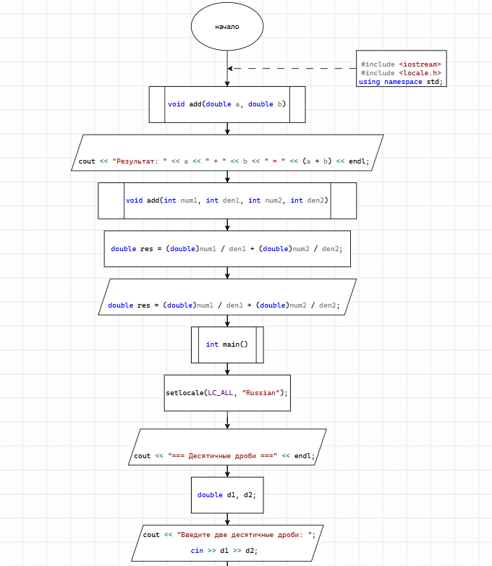
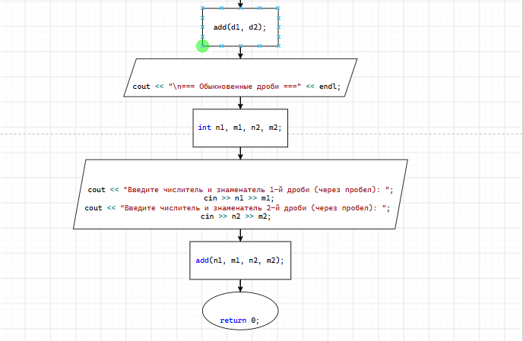
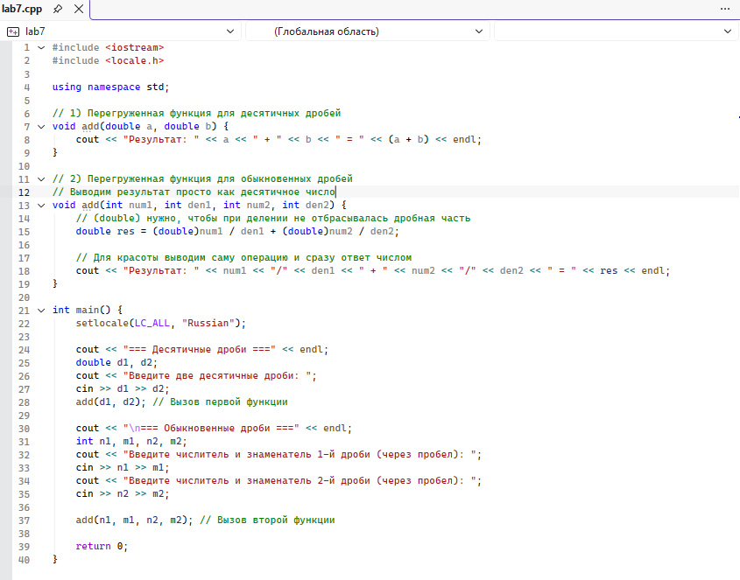

Результат работы кода:
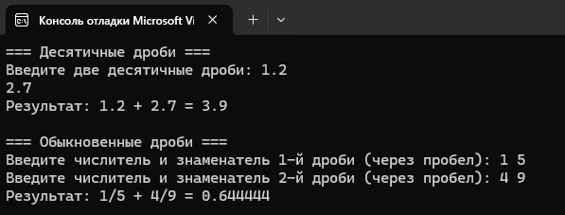
Вывод:
В ходе выполнения лабораторной работы №7 были изучены принципы перегрузки функций (overloading) в языке C++. Перегрузка позволяет создавать несколько функций с одинаковым именем, но с разным списком параметров. В данной работе были реализованы две функции add. Компилятор автоматически выбирает нужную версию функции в зависимости от того, передаются в нее два вещественных числа (double) или четыре целых (int). Это делает код более читаемым и логичным.

